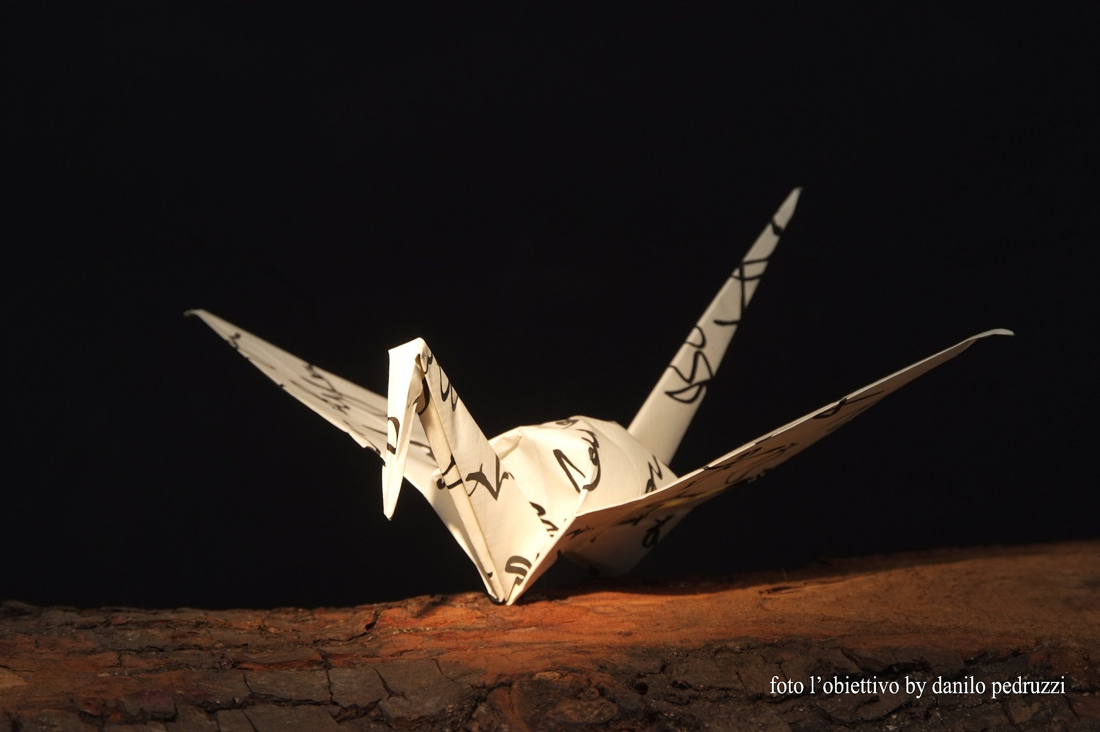
la gru

Se dite la parola “Origami” ad una persona potete stare certi che nel novanta per cento dei casi questi penserà all'uccellino piegato con la carta, simbolo intramontabile di quest'arte.
È la gru, arrivataci dopo quasi mille e settecento anni di storia.
In Giappone, patria d’origine dell’origami, la gru ha sempre goduto d’alta considerazione: si trova infatti al centro di numerose storie e leggende giapponesi; alcune ne elogiano la fedeltà, altre la tenacia e la stoicità nelle intemperie, La più nota tra tutte le sue doti è forse la sua proverbiale longevità, stimata nelle leggende intorno ai mille anni. L’origami fin dal suo approdo in Giappone, è stato utilizzato per piegare ogni sorta di figure per scopi religiosi e propiziatori. Tra tutte queste figure non poteva mancare la tanto stimata gru. Infatti, quasi mille e settecento anni fa viene redatto il primo libro che descrive i metodi per piegare la gru: il Sembazuru Orikata.
Ma perché piegare delle piccole gru di carta?
Oltre a rivestire carattere propiziatorio, la gru era e continua ad essere ritenuta una gradita offerta agli dei.
E’ comunissimo l’uso di piegare gru ed offrirle in dono sui personali tempietti shintoisti che si trovano nelle case tradizionali giapponesi.
Si potrebbe parlare quasi di “preghiere” di carta: così come in alcune religioni s’insegnano versi e salmi, là s’insegna a piegare la gru con il medesimo scopo. Regalare una gru ad una gravida o ad un malato, è considerato un augurio di longevità e di buona salute. Regalare dunque mille gru di carta, equivale ad un augurio di vita quasi infinito che, non potendo essere umanamente consumato sulla terra, va inevitabilmente ad interessare la vita nell'aldilà.
Il modo di piegare una gru è rimasto invariato dalla sua lontana scoperta (non potendo noi giudicare se questa sia stata una invenzione a tutti gli effetti).
Per ottenere un il nostro ben augurante mazzo di mille gru ci sono vari modi diversi tra loro. Si può fare un’unica collana di mille gru unite con ago e filo, oppure montate a mazzi con il filo di ferro, oppure semplicemente riposte in un vaso di vetro.
La lunga tradizione giapponese ci lascia però un altro, prezioso modo per ottenere qualcosa di simile alle mille gru.
Un processo intrinsecamente legato al già citato libro delle gru: il Sembazuru Orikata che nelle sue pagine ci insegna ad ottenere una, cinque, dieci, cento gru da un solo foglio di carta, al quale sono stati praticati dei sapienti tagli di una precisione maniacale.
Il valore religioso, unito allo sforzo di precisione e di concentrazione (strappare la carta diventa un'eventualità quantomai probabile) porta questo tipo di piegatura allo stesso livello dei mandala tibetani o dei pellegrinaggi nel mondo occidentale. E’, infatti, possibile suddividere un foglio in piccoli quadrati attraverso varie incisioni in modo da lasciare intatto un piccolo lembo di carta che consente ad ogni quadrato di restare unito al precedente ed al successivo. Piegare le gru in questo modo è chiaramente più complesso, difficile ed impegnativo.
Quando l’opera verrà completata, al termine di questo lungo lavoro, il risultato sarà ancor più spettacolare poiché le gru saranno unite tra loro per il becco oppure per le ali, o ancora per la coda, o in un'intricata combinazione tra questi tre collegamenti.
La gru continua ad essere un grande simbolo anche ai giorni nostri. Una celebre storia del secolo scorso raccontata anche in un romanzo, narra di una bimba giapponese colpita dalle radiazioni della bomba sganciata su Hiroshima nel 1945 alla quale, dopo numerose domande sulla data della sua guarigione, venne risposto che quando avrebbe finito di piegare mille gru, sarebbe guarita. Sadako, questo era il nome della bimba, si mise subito d’impegno, ma arrivata a circa 700 gru perse la sua lotta contro le radiazioni.
Il suo simbolico sforzo fu raccolto da numerose persone non solo in Giappone, ma in tutto il mondo che si sono impegnate a piegare mille e mille gru come segno di profonda commozione e come messaggio di pace mondiale . Il Giappone, da parte sua, ha dedicato un monumento alla piccola grande Sadako sul quale sono deposti mazzi e mazzi di mille gru provenienti da ogni parte del mondo
Sotto le ali della gru si nasconde e si protegge, da sempre, l'intera storia degli Origami.

